2022-2023 YILI ……………. ORTAOKULU FEN BİLİMLERİ 1. DÖNEM SONU YAZILISI
AD-SOYAD:
SINIF-NO:
1.
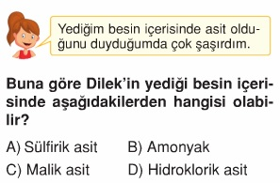
2. Genotipleri TT ve Tt şeklinde olan iki bitki çaprazlandığında oluşacak yavru döllerin yüzde kaçı uzun boylu olur.( T: uzun boylu, t :kısa boylu)
A) %25 B) %50 C) %75 D) %100
3. DNA ile ilgili olarak aşağıda verilen ifadelerden hangisi yanlıştır?
A) Yapı birimi nükleotidlerdir.
B) Kendisini eşlerken sitoplazmadan nükleotid alır.
C) Sitoplazma dışında bulunabilir.
D) Kısalıp kalınlaşarak genleri oluşturur.
4. Aşağıda verilen özelliklerden hangisi bir meteoroloğun cümlesinde bulunan özelliklerden değildir ?
A) Tahminidir ve değişkenlik gösterebilir.
B) Günlük atmosfer olaylarıdır.
C) Geniş bir bölgede ve uzun yıllarda elde edilir.
D) Güneşli, rüzgarlı ve yağmur gibi ifadeleri sıklıkla kullanır.
5. Aşağıdaki cümlelerden hangisini söyleyen kişi kesinlikle Kuzey Yayım Küre’de yaşamaktadır?
A) Yaşadığım yerde 23 Eylül’de gece ve gündüz süresi eşittir.
B) Yaşadığım yerde yıl boyunca gölge boyum hiçbir zaman sıfır olmaz.
C) Yaşadığım yerde 21 Haziran’dan sonra gündüzler kısalmaya başlar.
D) Yaşadığım yerde en uzun gündüz 21 Aralık’ta yaşanmaktadır.
6.
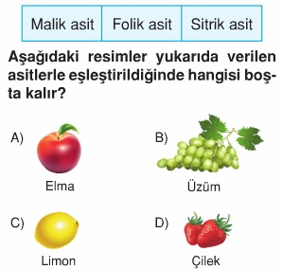
7.
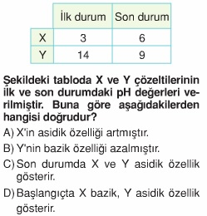
8.
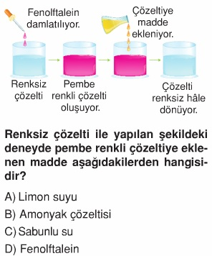
9.
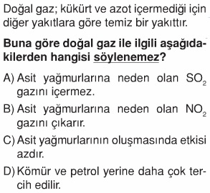
10.
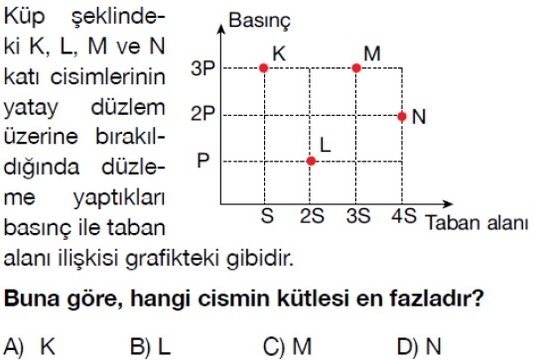
11.
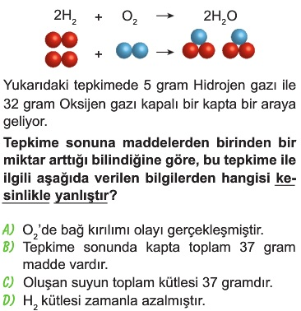
12.
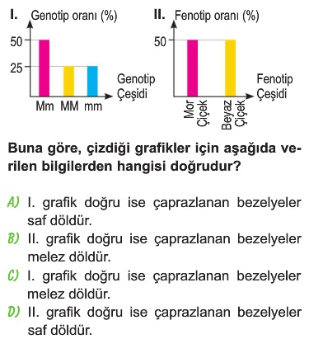
13.
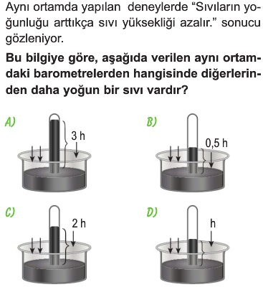
14.
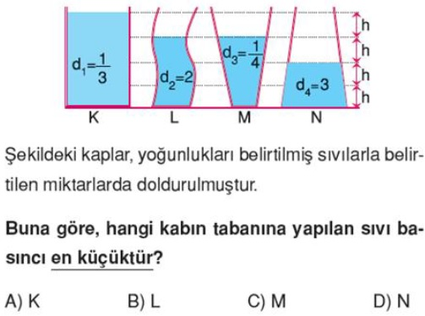
15.
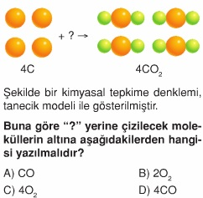
16.
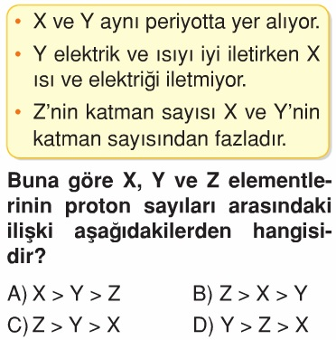
17.
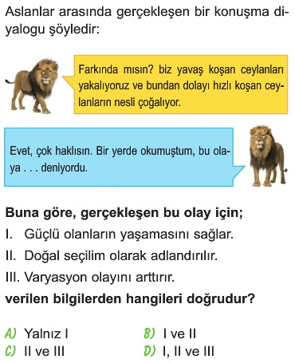
18.
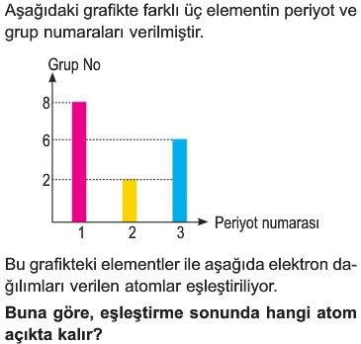
- S(16) B) Be (4) C) Na(11) D) He(2)
19.
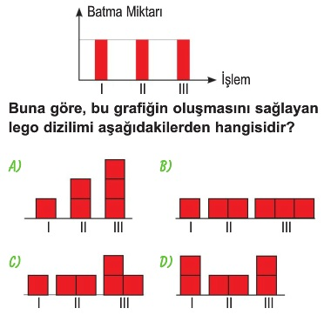
20.
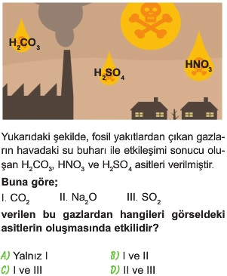
FEN KURDU LGS SORU BANKASI ÇIKTI
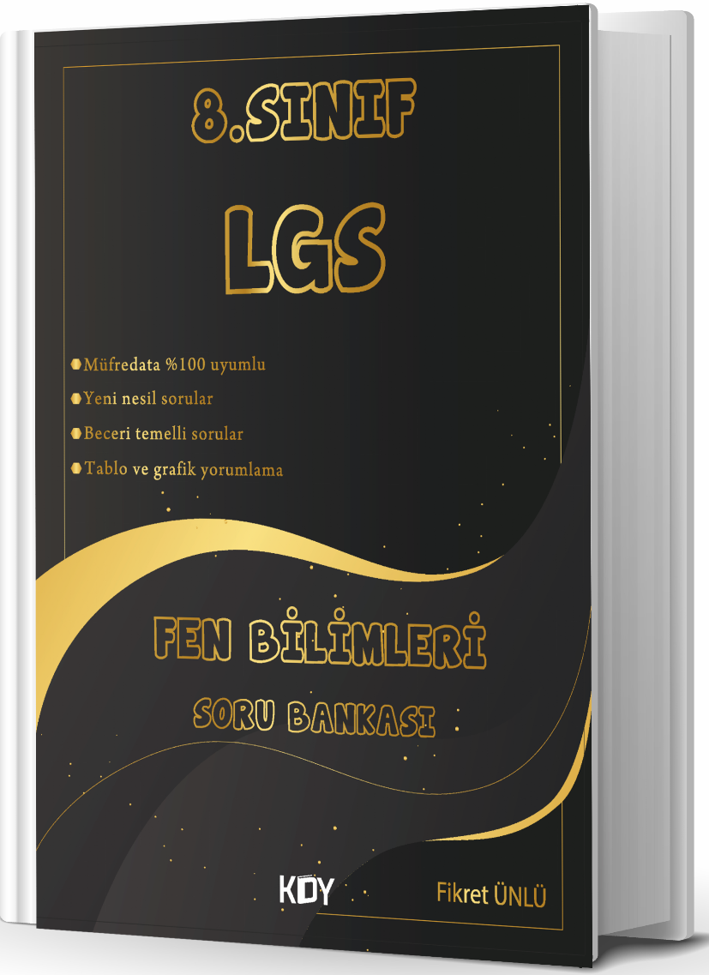
https://www.kitapyurdu.com/kitap/fen-kurdu-8-sinif-lgs-fen-bilimleri-soru-bankasi-/625786.html

Daha fazla yazılı sorusu ve evraka https://www.facebook.com/groups/fenkurdu
öğretmen grubumuzdan ulaşabilirsiniz.

